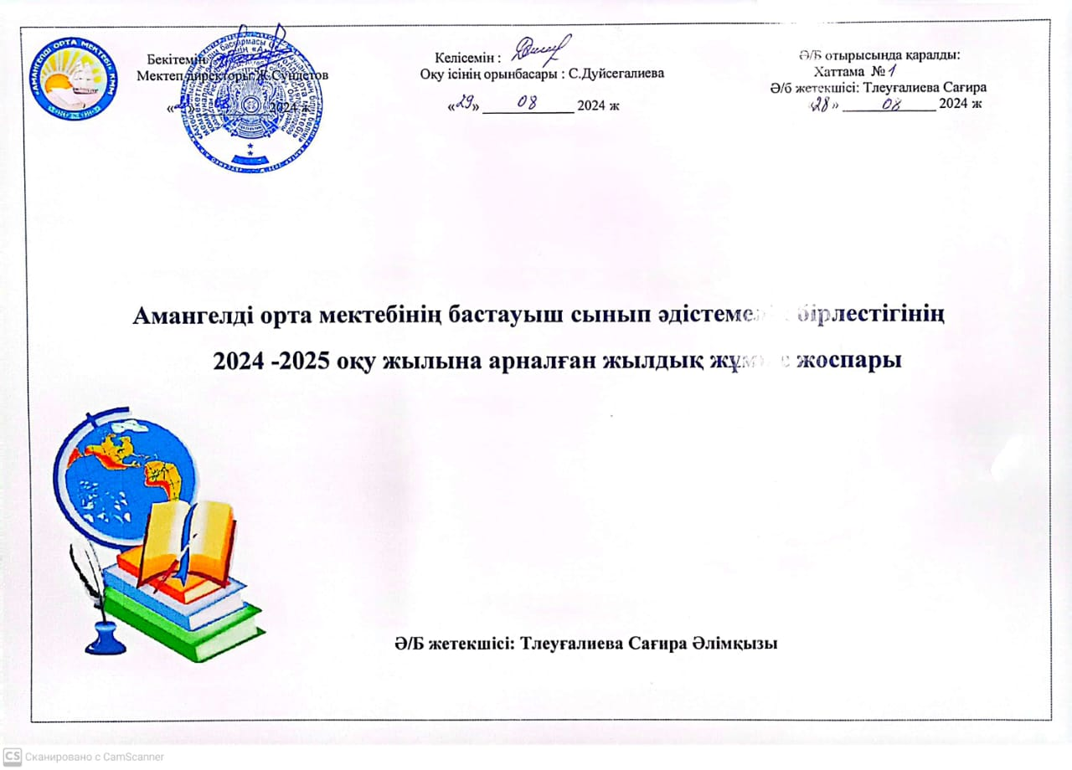

**Бастауыш сыныптар оқу- әдістемелік бірлестігінің жылдық жұмыс жоспары**

**2024 – 2025 оқу жылы**

|  |  |  |  |  |  |
| --- | --- | --- | --- | --- | --- |
| **Әдістемелік бірлестіктің**  **жұмыс**  **мазмұны** | **Жұмыс тақырыбы** | **Түрі** | **Мерзімі** | **Жауапты**  **мұғалімдер** | **Нәтижесі** |
| **Әдістемелік**  **отырыстар** | **І отырыс :**  Мұғалімдердің тамыз кеңесіне қатысуы.  1. 2024 – 2025 оқу жылында Қазақстан Республикасының жалпы орта білім беретін мектептерінде оқу процесін ұйымдастырудың ерекшеліктері туралы нұсқау хатпен танысу. 2. Бірлестіктің өткен 2023 – 2024 оқу жылындағы жұмысына талдау және бірлестіктің жаңа оқу жылына жұмыс жоспарымен таныстыру , талдау .  3.ҰМЖ , ОМЖ мақсатқа негізделген тақырыптық – күнтізбелік жоспар , таңдау пәндері, үйірме сабақтарының жұмыс жоспарын қарау, талдау, бекіту.  4. Мұғалімнің қызметтік нұсқаулығы , мектептің ішкі тәртібі.  5. Әдістемелік нұсқау хаты негізінде үй тапсырмасы мен дәптерлерге қойылатын талаптармен танысу,талқылау.  6.Мұғалімдердің апталық жүктемелерімен таныстыру.  **ІІ отырыс :**  1. І тоқсан қорытындысы, атқарылған жұмыстарға талдау жүргізу.  2. І тоқсанның пән бойынша білім сапасының мониторингі, БЖБ,ТЖБ талдау, модерация жұмысын жүргізу.  3.Бастауыш сынып оқушыларының каллиграфиялық деңгейін анықтау.  3.Жаңа әдіс – тәсілдерді тиімді пайдалану мақсатында тәжірибе алмасу үшін өзара сабақтарға ену.  **ІІІ отырыс :**  1.2 тоқсан білім қорытындысы.  2.1 сынып оқушыларының сауаттану деңгейі туралы пән мұғалімінің есебі.  3**. «Жас математик»** үйірмесі сабағының берілу жайы туралы есебін тыңдау.  4. Үлгерімі төмен оқушылармен әр пән бойынша жұмыс барысының есебін тыңдау  5.Әдебиеттік оқу пәнінен оқу техникасын тексеру нәтижелерінің қортынды есебі  6**.«Цифрлық сабақ – заманауи оқытудың басты кілті»** сабақтарда цифрлық платформаларды пайдалану.  **IV отырыс**  1. ІІІ тоқсандағы оқу үлгерімі мен білім сапасының қорытындысы.  2. Аттестациядан өтуге мұғалімдер ұсыну  3. **«Мен қатесіз жазамын»** диктант байқауының қорытындысы (2-4 сынып)  4. 1-4 сыныптарда дүниетану және жаратылыстану сабақтарына қатысу (өзара тәжірибе алмасу)  **V отырыс**   * 1. – сынып оқушыларының білім деңгейін тексеру және қорытынды жасау.   (бақылау, диктант, тест жұмыстары)  2. 1 – 4 сынып оқушыларының оқу шапшаңдығының қорытындысы.  3. «Жас математик» үйірмесі сабағының берілу жайы туралы есебін тыңдау.  4. 2024 -2025 оқу жылындағы әдістемелік бірлестіктің атқарған жұимыстарына қортынды талдау, алдағы міндеттер.  5. Бастауыш сынып мұғалімдерінің атқарған жұмыстарына мониторинг, рейтинг жасау. Мұғалімдерді марапатқа ұсыну, іс тәжірибелерін баспа беттеріне тарату. | Хаттама  Хаттама  Хаттама  Хаттама  Хаттама | тамыз  қыркүйек  қараша  қаңтар  наурыз  Мамыр | Әдістемелік бірлестік  жетекшісі:  Тлеуғалиева Сағира Әлімқызы  Әдістемелік бірлестік  мүшелері  Оқу ісінің орынбасары:  Дуйсегалиева С.К.  Әдістемелік бірлестік  жетекшісі:  Тлеуғалиева Сағира Әлімқызы  Әдістемелік бірлестік  мүшелері  Пән мұғалімдері  Оқу ісінің орынбасары  Дуйсегалиева С.К.  Әдістемелік бірлестік мүшелері  Қамиева А – үйірме жетекшісі  Оқу ісінің орынбасары  Дуйсегалиева С.К.  Пән мұғалімдері      Оқу ісінің орынбасары  Дуйсегалиева С.К.  Әдістемелік бірлестік жетекшісі:  Тлеуғалиева Сағира Әлімқызы  ӘБ мүшелері | Нұсхау хатпен танысады.  Бірлестік жоспарын талқылайды.  Негізгі пәндердің жүргізілуі туралы талаптарымен танысады.  Тоқсан қорытындысы шығарылады.  Сынып жетекшілер І жартыжылдық бойынша білім сапасының мониторингісін жасайды.  ТЖБ жұмыстарының қортындысын шығарады  Сынып жетекшілер І жартыжылдық бойынша білім сапасының мониторингісін жасайды.  ТЖБ жұмыстарының қортындысын шығарады  Тоқсан қорытындысы шығарылады.  4 тоқсан және жылдық білім сапасының көрсеткіштерін қарау, оқу жылы бойынша білім сапасының көрсеткіштерін салыстырады. Келесі оқу жылына міндеттер қабылданады. |
| **Педагогтардың біліктілігін арттыру** | 1. Мұғалімдердің өзара сабаққа қатысып тәжірибе алмасуы 2. Бірлестік мүшелерінің мектепішілік, аудандық ,облыстық байқауларға қатысуы. 3. Мұғалімдердің педагогикалық біліктілігін арттыру. 4. Мерзімді басылымдарда іс – тәжірибелерін тарату. 5. Пән бірлестігінің апталығын өткізу. Өткізілген ашық сабақтарға сараптама жасау. 6. Курсқа барып келгне мұғалімдердің пікір алмасуын ұйымдастыру, курстан кейінгі ой. 7. Мектепішілік, аудандық семинарларға, коучингтерге қатысу. Іс – тәжірибе алмасу. | Жоспарлау | Үнемі  Мерзімінде | Бастауыш сынып мұғалімдері | Өз білімін көтерудегі жеткен жетістігі,  санаттарын көтеру,мақала беру,семинарлар өткізу. |
| **Апталық**  **Ашық сабақтар** | **Әдебиеттік оқу пәні апталығы:**  **«Ана тілім - ардағым»**    **Мектепалды даярлық тобы және шағын дамыту орталығы:**  **«Әдептілік әлемі»**  **«Қызықты математика»**  **Математика пәні үйірмесі:**  **«Математика – ақыл -ойдың әуені»**  **Математика пәні апталығы:**  **«Математика айналамызда»**  **«Қазақ тілі пәні апталығы:**  **«Қазақ тілі – өз тілім»**  **Музыка пәні апталығы :**  **«Музыка – биікке бізді жетелер»**  **Жаратылыстану,дүниетану пәндері апталығы :**  **«Жаратылыстану ғажайыптары – білім әлемінде»**  **Шдо,МАД тобы:**  **Математика апталығы:**  **«Ғажайып математика әлемі»**  **«Қызықты математика»**  **Математика пәні үйірмесі:**  **«Математика – ақыл -ойдың әуені»** | Ашық сабақ  Анықтама  Фото  Ашық сабақ  Анықтама  Фото  Ашық сабақ  Анықтама  Фото  Ашық сабақ  Анықтама  Фотоотчет  Ашық сабақ  Анықтама  Фотоотчет  Ашық сабақ  Анықтама  Фотоотчет  Ашық сабақ  Анықтама  Фотоотчет  Ашық сабақ  Анықтама  Фотоотчет  Ашық сабақ  Анықтама  фотоотчет | 7.10 –  12.10.2024 ж  25 – 29 қараша , 2024 ж.    2 – 6 желтоқсан , 2024 ж  27 – 31 қаңтар , 2025 ж  3 – 7 ақпан , 2025 ж  17 – 21 ақпан, 2025 ж  7 – 11 сәуір , 2025ж  21 – 25 сәуір , 2025 ж  12-16 мамыр, 2025 жыл | Пән мұғалімі:  Салық А.  Амирова Айман  Қайырғали Гүлмарал  Жәми Мөлдір      Үйірме жетекшісі :  Қамиева А.  Пән мұғалімі:  Тлеуғалиева Сағира  Пән мұғалімі:  Мусирова Лиза .  Пән мұғалімі:  Тоғайбаева Салтанат      Пән мұғалімдері:  Дуйсегалиева Самал  Сағынова Маржангүл  Амирова А.  Қайырғали Г.  Жәми М.  Үйірме жетекшісі :  Қамиева А | Оқушылардың білім, білік дағдысын игертудегі мұғалімнің шеберлігі, мұғалімнің басқарушы қызметін қадағалау. Әр пән бойынша тақырыптың ең тиімді мәселесі сараланады. |
| Пән бойынша сыныптан тыс шаралар | 1 – 4 сыныптар арасында мәнерлеп оқу сайысын ұйымдастыру.  3 – 4 сыныптар арасында «Ең үздік қолөнер туындысы»  2 – 4 сыныптар арасында мектепішілік олимпиада өткізу.  «Ардақтайық Ананы !» бастауыш сыныптар арасында концерттік бағдарлама.   1. 4 сыныптар арасында «Көркем жазу да - өнер» көркем жазу көрмесін ұйымдастыру | Анықтама  фотоотчет | Қараша  Қаңтар  Үнемі  Ақпан | Тлеуғалиева С.  ӘБ мүшелері  Пән мұғалімдері  Салық А.  Мусирова Л. | Оқушылардың интеллектуалды қабілеттері дамиды.  Өзіндік дербес іс- әрекеті қалыптасады. |
| Дарынды балалармен жұмыс | 1. «Зерде» жас зерттеушілер жұмысына оқушыларды дайындау  2. «Кішкентай білгірлер» аудандық, облыстық кезеңіне оқушы дайындау  3. «Алтын сақа» математикалық олимпиаданың аудандық кезеңіне оқушыларды дайындау.  4. Түрлі (сурет байқауы, математика ,  қазақ тілі, дүниетану, жаратылыстану пәндері бойынша) қашықтық олимпиадаларға оқушыларды қатыстыру   1. «Ақбота», «Кенгуру» интеллектуалды марафонына қатыстыру. 2. «Бастау» аудандық, облыстық кезеңіне оқушы дайындау | олимпиада | Қазан  Қараша  Мерзімінде | Пән мұғалімдері | Әр сыныптағы дарынды оқушылар анықталады.  Оқушылармен жұмыс жасау жоспары жасалады |
| Үлгерімі төмен  оқушылармен жұмыс | 1.Үлгерімі төмен оқушыларды анықтау  2.Жоспар құру.  3. Үлгерімі төмен оқушыларды бақылауға алу жолдары (педагогикалық көмек)  4. «Мың бір сұрақ» 12-4 сыныптар арасында сайыс | Анықтама ,  кесте | Жыл бойы | Бірлестік мүшелері  Пән мұғалімі | Әр сыныптағы үлгерімі төмен оқушылар анықталады. Оқушылармен жұмыс жасау жоспары жасалады. |
| **Мектепішілік бақылаулар** | **1**. Нөлдік бақылау қазақ тілі, математика, дүниетану , жаратылыстану ,әдебиеттік оқу /жазба жұмыстары, оқу жылдамдығы/ 2-3-4 сыныптар | Фотоотчет, анықтама |  | .    Пән мұғалімдері  Бірлестік жетекшісі |  |
| **2**. Қазақ тілі пәні бойынша дәптер тексеру 2-3-4 сыныптарда көркем жазу дағдысы | Фотоотчет, анықтама |  | Оқушылардың теориялық білім деңгейі анықталып, ілгері дамыту жұмыстары жүргізіледі. |
| **3**. І-тоқсан бойынша қорытынды жұмыстар: қазақ тілі, математика, әдебиеттік оқу /жазба жұмыстары, оқу жылдамдығы/ 2-3-4 сыныптар. | Фотоотчет, анықтама |  |
| **4**..Кешенді тексеру Тест жұмыстарын алу қазақ тілі, математика, әдебиеттік оқу, жаратылыстану, дүниетану пәндер бойынша 4 – сынып | Анықтама  Фотоотчет |  |
| **5**. І-ж.ж бойынша білім сапасы Тест жұмысы 2-3-4- сынып | Фотоотчет, анықтама |  |
| **6**. ІІІ- тоқсан байынша қорытынды жұмыстар: қазақ тілі, математика, әдебиеттік оқу /жазба жұмыстары, оқу жылдамдығы/ 2-3-4 сыныптар | Фотоотчет, анықтама |  |
| **7.** Тест жұмыстарын алу қазақ тілі, математика, әдебиеттік оқу, жаратылыстану, дүниетану пәндер бойынша 3 – сынып | Фотоотчет, анықтама |  |
| **8.** Тест тапсырмаларын алу 2-3-4сыныптар бойынша тоқсандық, жылдық қорытынды бойынша тексеру жұмыстарын алу. | Фотоотчет, анықтама |  |  |
| **Іс - шаралар** | 1. «Ұнатам күзді мен» сурет байқауы   1-2-3-4 сыныптар | Фотоотчет, анықтама | Қазан | Бірлестік  мүшелері | Оқушылардың ізденістерін дамыту, өзара қарым – қатынасын қалыптастыру, еңбектенуге, ізденуге ықпал ету, шығармашылыққа бейімділігін, өздеріне  деген сенімділігі артады |
| 1. «Қызықты математика» математикалық сайыс | Фотоотчет, анықтама | Қараша |
| 1. «Қызықты қазақ тілі» 3-4 сынып | Фотоотчет, анықтама | Желтоқсан |
| 3. «Әуенді тап» | Фотоотчет, анықтама | Желтоқсан |
| 4. «Көңілді қыс» сурет байқауы  1-2-3-4 сыныптар | Фотоотчет, анықтама | Қаңтар |
| 1. «Ойна да, ойлан» мақал - мәтелдер сайысы, 1-2 сынып | Фотоотчет, анықтама | Қаңтар |
| 1. «Үздік математиктер» 1-2-3-4 сыныптар | Фотоотчет, анықтама | Ақпан |
| 1. «Жас зерттеушілер» 3-4 сыныптар | Фотоотчет, анықтама | Сәуір |
| 1. «Қанатты досым келдің бе?» сурет байқауы 1-2-3-4 сыныптар | Фотоотчет, анықтама | Сәуір |

**Бірлестік жетекшісі: Тлеуғалиева Сағира Әлімқызы**